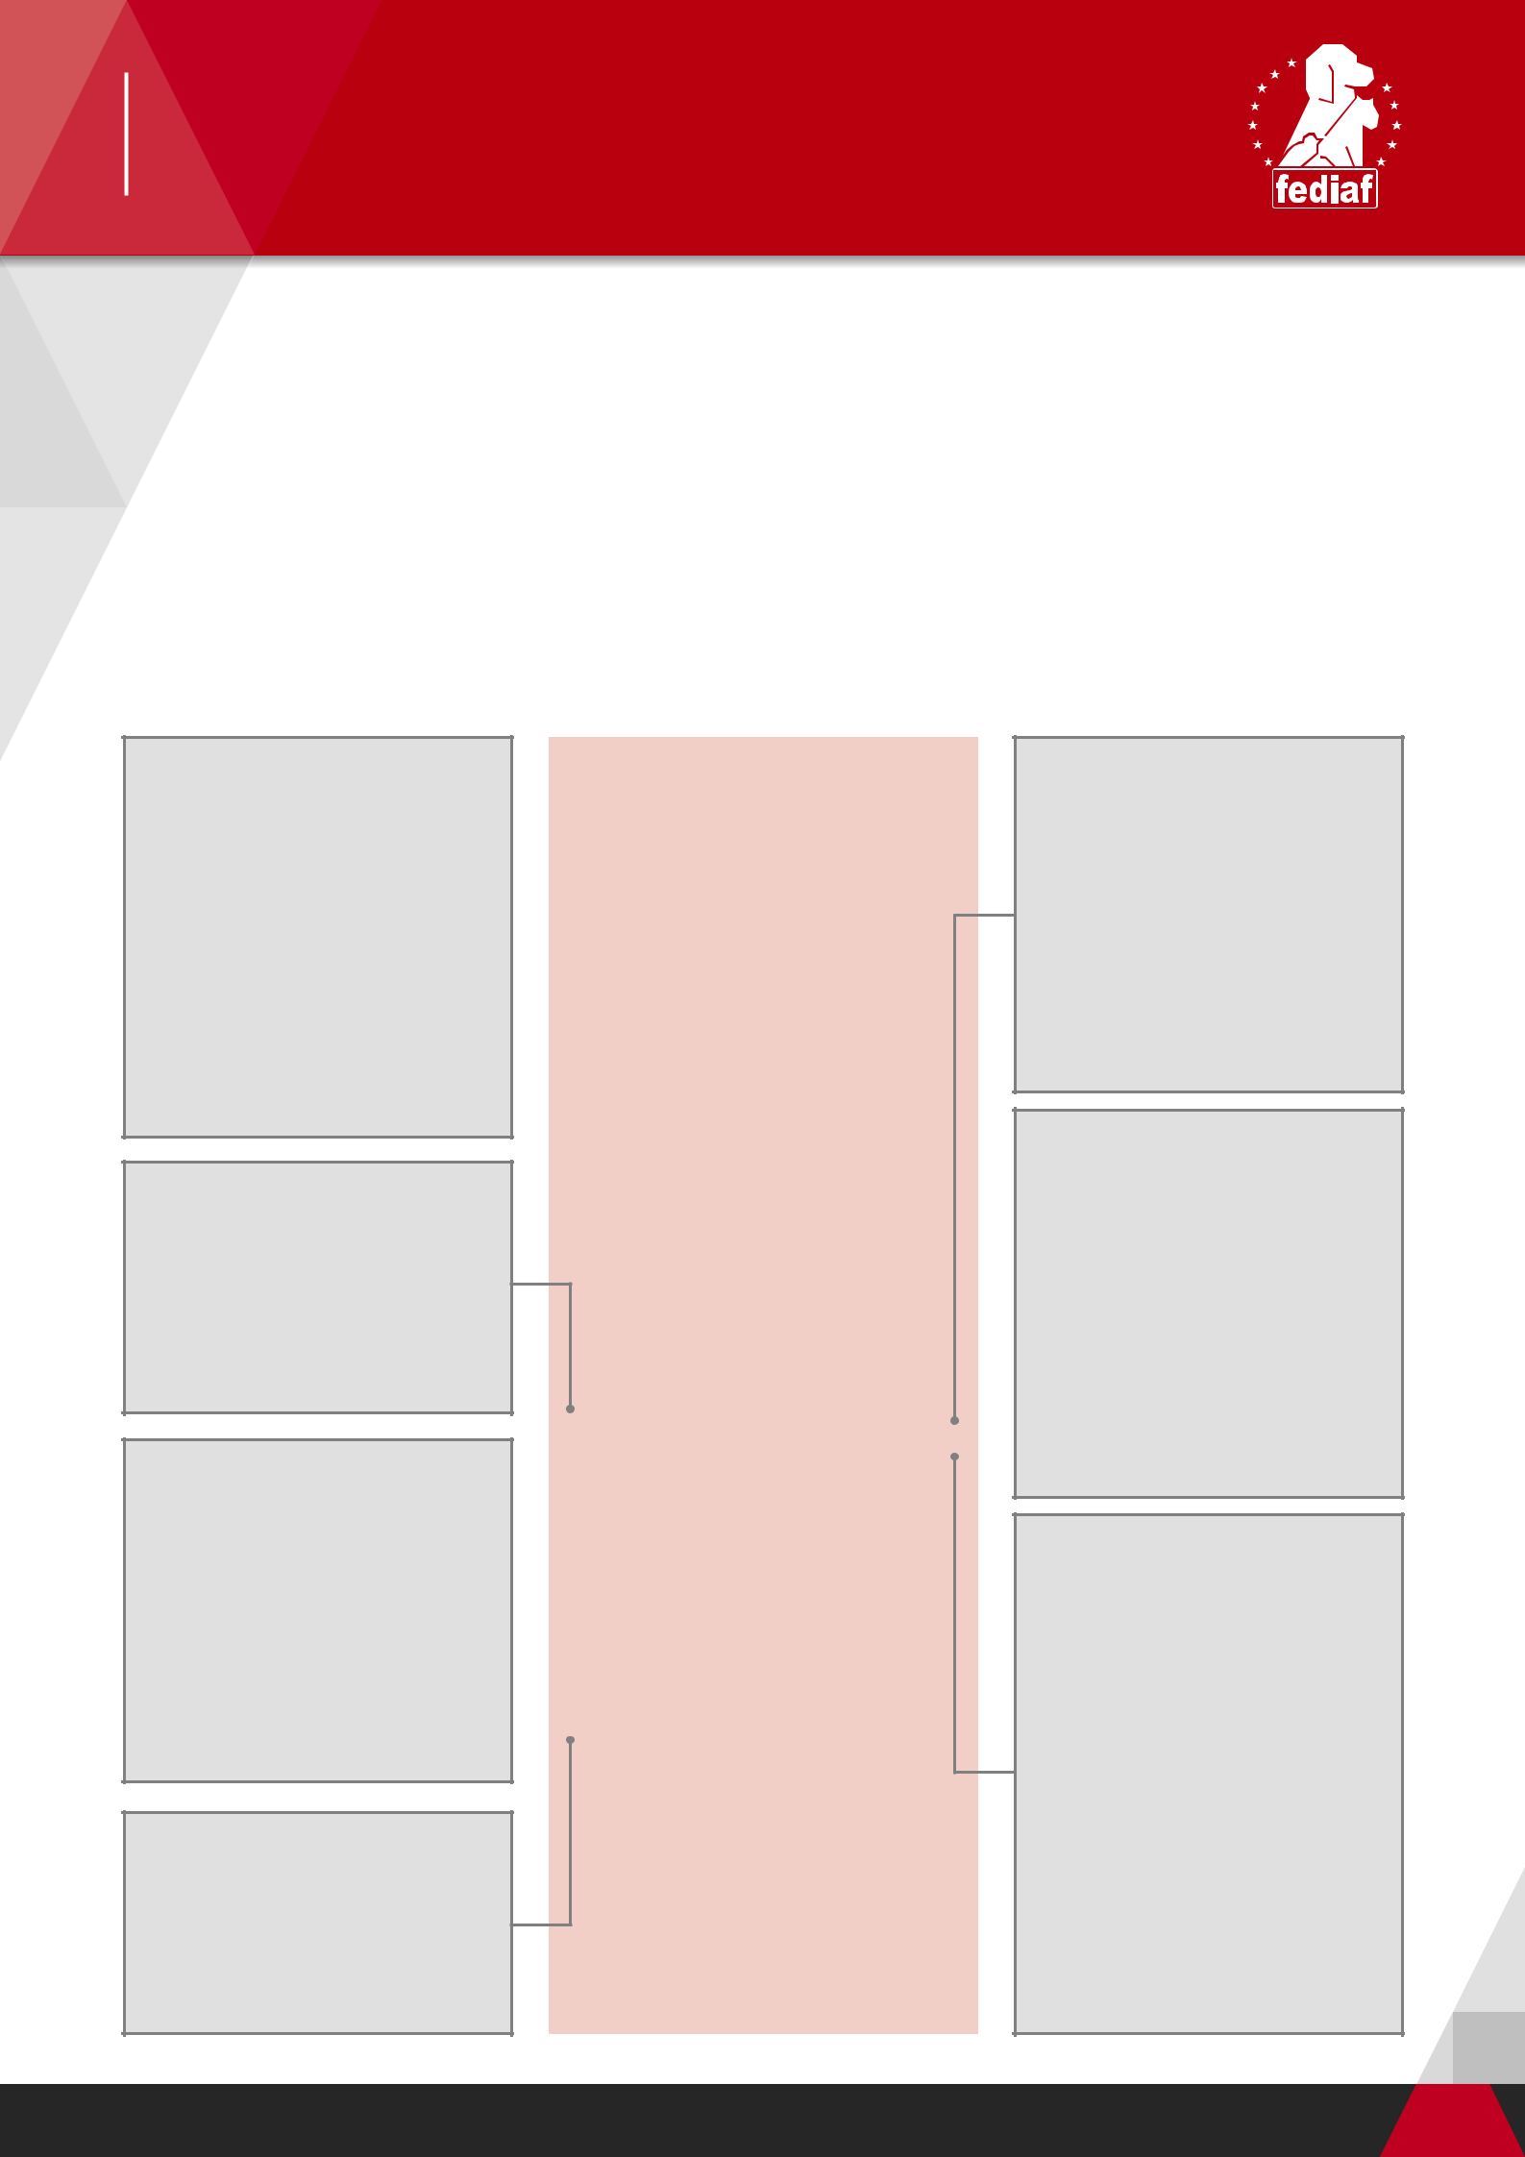
INFORMAČNÍ LIST

.................................................................................................

Jak číst etikety krmiv

.................................................................................................

Označování krmiv pro domácí mazlíčky spadá v EU pod legislativu pro výrobu krmiv. Nemá ani svá vlastní pravidla, ani se na ně nevztahují předpisy pro lidské potraviny. Některé z používaných termínů se tedy vztahují spíše na farmy než na chov mazlíčků.

Etikety krmiv musí ze zákona obsahovat jisté informace včetně seznamu použitých surovin (na etiketě pod názvem „Složení“), doplňkových látek, výsledků analýzy živin (pod názvem „Analytické složky“) a krmného návodu.

Označení „Kompletní“ je právní definicí. Takto označené krmivo dodá zvířeti při krmení podle návodu veškeré živiny pro naplnění jeho každodenních potřeb.

Na trhu jsou také krmiva „doplňková“. Doplňkové krmivo musí být pro zajištění vyvážené stravy podáváno spolu s dalšími krmivy (například pamlsky či tzv. mixery pro vlhká krmiva).

Cukry – kategorie popsaná jako „cukry“ může obsahovat sacharózu (třtinový či tzv. stolní cukr), fruktózu, glukózu či dokonce med. Všechny tyto látky jsou přírodního původu.

Doplňkové látky povolené v krmivech jsou například vitamíny, příchutě, konzervanty, antioxidanty a barviva. Všechny doplňkové látky musí před použitím v krmivech projít přísnými testy bezpečnosti a účinnosti, nařízenými evropskou legislativou. Pro více informací o konkrétních doplňkových látkách se obraťte přímo na výrobce krmiva.

Hrubý popel / Obsah anorganických látek / Zbytky po spálení jsou právní definice (použije se vždy jedna z nich), popisující obsah minerálů v krmivu. Tyto látky se nepřidávají jako suroviny.

BLOGGO
KOMPLETNÍ KRMIVO PRO DOSPĚLÉ PSY

Výživové potřeby jednotlivých psů se liší podle velikosti, věku a aktivity. Následující údaje jsou pouze orientační, podrobnější informace získáte na některém z níže uvedených telefonních čísel.

V kombinaci s konzervovaným krmivem se uvedená množství doporučuje dělit dvěma a podávat směs suchého a vlhkého krmiva v poměru 50:50.

Vždy zajistěte přístup k čerstvé pitné vodě.

Složení: maso a živočišné deriváty (4 % kuřecího), obilniny, oleje a tuky, minerály, cukry.

Doplňkové látky (na 1 kg): barviva, nutriční doplňkové látky: Vitamin D2 xy IU, vitamin A xz IU, síran měďnatý monohydrát x mg, síran zinečnatý heptahydrát y mg

Analytické složky (%):
Protein 28,
hrubá vláknina 1,5,
obsah tuku 10,
zbytky po spálení 5..

Většina krmiv se vyrábí z více surovin. Tyto suroviny jsou vyjmenovány v části „Složení“ v sestupném pořadí podle hmotnosti. Mohou být uvedeny buď pod názvem kategorie stanovené předpisy (např. maso a živočišné deriváty), nebo vyjmenovány jednotlivě jako na etiketách lidských potravin.

Maso a živočišné deriváty – tato kategorie označuje veškeré suroviny živočišného původu v krmivu (v výjimkou mléka a mléčných výrobků, které mají vlastní kategorii). Jedná se o člověkem nekonzumované části (plíce, ledviny, dršťky…) těl zdravých zvířat, poražených pod veterinárním dohledem. pro potravinářský průmysl.

Co znamená „Maso a živočišné deriváty (4 % kuřecí)“?
Každá receptura na výrobu krmiv obsahuje směs různých živin, poskytujících v kombinaci potřebné živiny pro celkové nebo částečné naplnění výživových potřeb zvířete. Prohlášení o 4 % obsahu vyžaduje zákon a jedná se o minimální výrobcem zaručený obsah pojmenované suroviny (v tomto případě kuřecího masa). Kromě této suroviny bývají přítomna i další výživná masa či živočišné deriváty.

FEDIAF | Avenue Louise 89 | B-1050 BRUSEL | Tel: +32 2 536 05 20 | www.fediaf.org Strana 1 z 2 


INFORMAČNÍ LIST

Kde se dozvím o konkrétním krmivu více? Výrobci krmiv provozují zákaznické linky, na kterých vám zodpoví jakékoli dotazy ke svým výrobkům (kontaktní informace se nachází na zadní straně balení). Mnoho firem také nabízí kompletní informace na svých webových stránkách. Více obecných informací o krmivářských surovinách najdete na www.fediaf.org

Krmný návod

Krmný návod je určen pro zvíře střední velikosti. Při určování krmné dávky pro svého mazlíčka se vždy řiďte nejen jeho velikostí, ale i věkem a úrovní aktivity. Začněte podáváním doporučeného množství a sledujte případné změny hmotnosti či kondice zvířete.

Velikost psa | Hmotnost psa |  | Krmná dávka
Malý | 5 | – 10 kg | A gramů denně
Střední | 10 | – 20 kg | B gramů denně
Velký | 20 | – 40 kg | C gramů denně
Obří |  | 40+ kg | D gramů denně

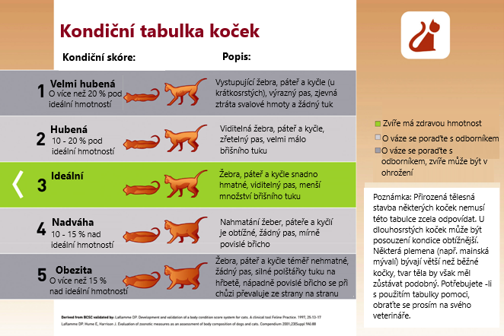

Ideálním kontrolním nástrojem je vyhodnocení skóre tělesné kondice. Kondiční tabulky zvířat vyvinula jako pomůcku pro hodnocení britská Asociace výrobců krmiv pro domácí zvířata (PFMA) a najdete je na jejích webových stránkách www.pfma.org.uk.

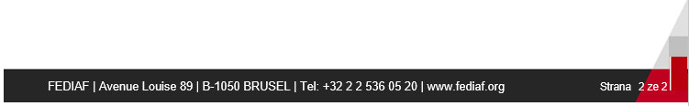
Strana 2 z 2
1 Kondiční tabulky obvykle mívají 5 až 9 stupňů hodnocení. Tato pětistupňová tabulka je určena přímo
majitelům koček jako doplněk pravidelných veterinárních prohlídek.

Více informací najdete na www.fediaf.org
Stav k: Září 2017

